Вчитель інформатики,
спеціаліст II категорії

АФАНАСЬЄВА
АЛЬОНА СЕРГІЇВНА

Розвиток творчих здібностей у процесі вивчення інформатики
«Учитель має право вчити інших,
допоки вчиться сам».
В. Сухомлинський
Формування інформаційної культури сучасної людини у великій мірі залежить від вивчення інформатики та інформаційно-комунікаційних технологій у загальноосвітніх навчальних закладах. Без вивчення інформатики неможливе формування сучасного світогляду, розуміння ролі інформаційних процесів у природі, суспільстві, техніці.
Комп’ютеризація навчальних закладів та підключення до глобальної мережі Інтернет відкриває великі можливості доступу до інформації, її використання, впровадження комп’ютерних технологій, мультимедійних засобів в освітньо-навчальний процес. Саме використання цих можливостей у великій мірі залежить від рівня і якості досягнення знань учнями у вивченні шкільного курсу інформатики та комп’ютерних наук. Тому пошук нових методик в навчально-виховному процесі продовжується, здійснюється філософське переосмислення ролі інформатики та інформаційних процесів, зростає розуміння загальнонаукового значення інформаційного підходу як методу наукового пізнання. На першому плані постають завдання формування не тільки комп’ютерної грамотності школяра, а й формування інформаційної культури школярів, ознайомлення учнів з основами інформатики, як фундаментальної галузі наукового знання. Завдання сучасної школи – виховання активної творчої особистості, життєво компетентної, конкурентоспроможної, здатної до самовиховання й самоосвіти. Однією з найголовніших ознак творчої людини дослідники вважають наявність здібностей, які розглядаються як індивідуально-психологічні надбання людини, що відповідають вимогам творчої діяльності і є умовою її успішного виконання, це синтез властивостей людини, її рис характеру, які характеризують ступінь їх відповідності вимогам певного виду діяльності та обумовлюють рівень результативності цієї діяльності.
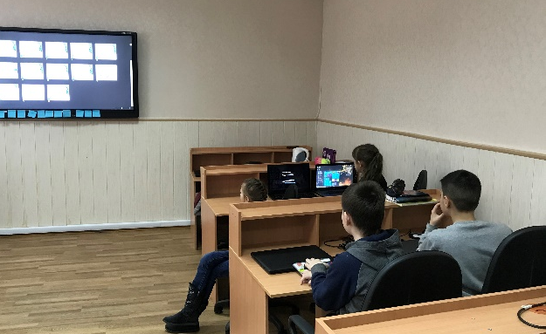
Сучасне суспільство розвивається шаленими темпами і дуже гостро потребує компетентних в своїх галузях спеціалістів. Тому я, в своїй роботі, ставлю за мету формувати не просто обізнаних учнів, але творчу, компетентну особистість, яка інтегрує знання, уміння, навички, які виявляються у прагненні, здатності і готовності до ефективного застосування сучасних засобів інформаційних і комп’ютерних технологій для вирішення завдань у професійній діяльності, у повсякденному житті, усвідомлюючи при цьому значущість результатів діяльності.
Використання ІКТ в навчально-виховному процесі
У сучасному навчально-виховного процесу притаманні переважання вербальних методів навчання і виховання, недооцінка значення спілкування школярів для розв'язування провідних задач і завдань на уроках інформатики, відсутність цікавих для учнів форм та методів організації навчальної діяльності. Тому нагальною потребою сучасної системи освіти при викладанні інформатики - є впровадження нових форм та методів навчання і виховання, що забезпечують розвиток особистості кожного школяра. Значною мірою цього можна досягти, використовуючи сучасні інноваційні технології.
Володіння інформаційними технологіями нині така саме необхідність, як уміння читати та писати. Знання ІКТ стає невід’ємною складовою інформаційної культури сучасного педагога. Спостерігається, що використання ІКТ у навчальному процесі позитивно впливає на спроби подання змісту навчання, управління навчально-пізнавальною діяльністю учнів, стимулювання цієї діяльності, контроль та перевірку засвоєння навчального матеріалу тощо. З’являються можливості в розвитку й динаміці показу недоступних для безпосереднього спостереження явищ та процесів, доповненні та поглибленні знань, які учні отримали з інших джерел .
Найбільш ефективно ці завдання можуть бути вирішені шляхом використання в навчанні сучасних педагогічних технологій у поєднанні з інформаційними засобами, які забезпечують цілісний розвиток особистості, становлення її творчого потенціалу. Нині кожен учитель має розробити чітку методично обґрунтовану систему викладання свого предмета з використанням ІКТ, що сприятиме підвищенню якісної підготовки учнів. Адже процес інформатизації сучасного суспільства потребує від кожного виконавця вміння використовувати комп'ютерні технології у повсякденному житті і виробничій практиці.
Використання ІКТ в освіті – це широке впровадження в педагогічну практику психолого-педагогічних розробок, що дозволяють інтенсифікувати навчальний процес, та створення можливості легкого доступу учнів до практично необмеженого обсягу інформації та її аналітичної обробки, підсилення інтелектуальних можливостей, створення умов для перебудови їхньої пізнавальної діяльності. Розвиток творчих здібностей, логічного мислення учнів на уроках інформатики забезпечується обґрунтованим поєднанням традиційних і інноваційних методів навчання, ефективного підбору змісту навчального матеріалу, широкого використання проблемних ситуацій з опорою на зону найближчого розвитку учнів, створення емоційно-доброзичливої пошукової атмосфери, використання різних прийомів для формування в дітей логічного, критичного та творчого мислення.Створення ситуації успіху – основна мета, що покладена в основу інноваційних технологій навчання.
Інтерактивні методи навчання
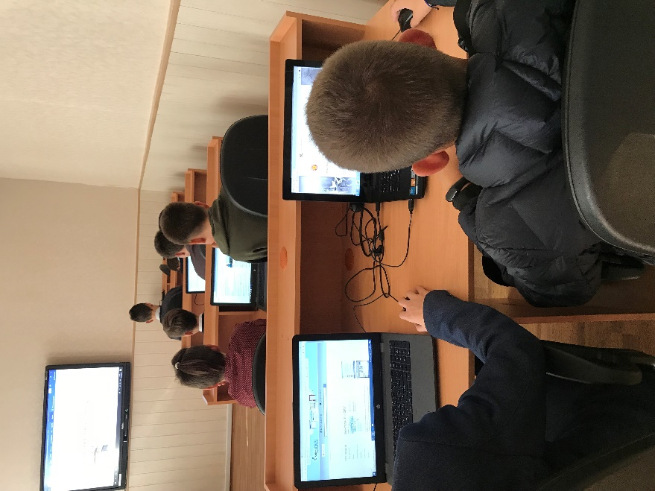
Під інтерактивними методами ми розуміємо систему правил взаємодії вчителя та учнів у формі навчальних ігор та ситуацій, що забезпечує педагогічно ефективне пізнавальне спілкування. Інтерактивне навчання – це спеціальна форма організації пізнавальної діяльності, яка має конкретну, передбачувану мету – створити комфортні умови навчання, за яких кожен учень відчуває свою успішність, інтелектуальну спроможність. Час вносить корективи в структуру і типологію уроку, в методи і засоби навчання, однак авторитет самого заняття настільки високий і міцний, що не підлягає сумнівам навіть найсміливіших критиків... Залежно від мети та форми організації навчальної діяльності учнів, інтерактивні технології можна розподілити на чотири групи:
Щодо роботи учнів, можна поділити на:
- групову;
- індивідуальну.
Суть інтерактивного навчання у тому, що навчальний процес відбувається за умови постійної, активної взаємодії всіх учнів. Виконуючи індивідуальне завдання, учень при розкритті своєї теми стає частиною завдання іншого учня. Дуже цікаві для дітей в інтерактивному навчанні , є використання таких методів, як:
- мозковий штурм;
- ажурна пилка;
- мікрофон;
- навчаючись учу;
- незакінчене речення.
Основними умовами розвитку творчих здібностей є: відповідна побудова навчального процесу з орієнтації на теоретичне мислення; використання методів проблемного навчання, забезпечення необхідної емоційно-доброзичливої атмосфери і активних способів розвитку самостійності дітей, їхньої фантазії, уяви; опора на зону найближчого розвитку дитини, диференційований підхід у навчанні. У шкільному віці одним з ефективних способів розвитку здібностей до інформатики є розв’язування школярами нестандартних логічних задач.
Під час інтерактивного навчання всі учні виявляються залученими в процес пізнання, вони мають можливість розуміти і рефлектувати з приводу того, що вони знають, думають і яку роботу виконують. Спільна діяльність учнів в процесі пізнання, засвоєння навчального матеріалу означає, що кожен вносить свій особливий індивідуальний внесок, йде обмін знаннями, ідеями, способами діяльності. Причому, відбувається це в атмосфері доброзичливості і взаємної підтримки, що дозволяє не тільки отримувати нове знання, але і розвиває саму пізнавальну діяльність, переводить її на вищі форми кооперації і співпраці.

